Министерство образования и науки Российской Федерации

Федеральное государственное бюджетное образовательное учреждение высшего образования

«Московский государственный технический университет имени Н.Э.Баумана»

(национальный исследовательский университет)

Московский техникум космического приборостроения

**Отчет о производственной практике**

по профессиональному модулю

**ПМ.04 Сопровождение и обслуживание программного обеспечения компьютерных систем**

Код, 09.02.07 Информационные системы и программирование Квалификация - Программист

|  |  |
| --- | --- |
| Место прохождения практики | МТКП МГТУ им. Н.Э. Баумана |

(полное название организации)

|  |  |
| --- | --- |
| Выполнил студент | Черторижский Андрей |

(фамилия, имя, отчество)

|  |  |  |  |
| --- | --- | --- | --- |
| Курс | 4 | Группа | ТИП - 72 |

Подпись студента _______________

Оценка ________________________

Дата приема зачета «_____»______________2021 г.

Руководитель практики_________________(_____________________)

(подпись) (фамилия, имя, отчество)

Москва 2021

Индивидуальное задание

студента 4 курса Московского техникума космического приборостроения МГТУ имени Н.Э.Баумана, специальность 09.02.07 Информационные системы и программирование Квалификация - Программист

Черторижский Андрей

(Фамилия, Имя, Отчество)

на период прохождения производственной практики

ПМ.04 Сопровождение и обслуживание программного

обеспечения компьютерных систем

Студент во время практики с 01 декабря по 28 декабря 2021 г.

Должен выполнить следующие виды работ:

|  |  |
| --- | --- |
| Освоенные профессиональные компетенции | Виды деятельности (работы) |
| ПМ.04 Сопровождение и обслуживание программного обеспечения компьютерных систем | |
| ПК 4.1.  Осуществлять инсталляцию, настройку и обслуживание программного обеспечения компьютерных систем.  ПК 4.2  Осуществлять измерения эксплуатационных характеристик программного обеспечения компьютерных систем  ПК 4.3  Выполнять работы по модификации отдельных компонент программного обеспечения в соответствии с потребностями заказчика  ПК 4.4  Обеспечивать защиту программного обеспечения компьютерных систем программными средствами.  ОК 1.  Выбирать способы решения задач профессиональной деятельности, применительно к различным контекстам.  ОК 2.  Осуществлять поиск, анализ и интерпретацию информации, необходимой для выполнения задач профессиональной деятельности.  ОК 3.  Планировать и реализовывать собственное профессиональное и личностное развитие.  ОК 4.  Работать в коллективе и команде, эффективно взаимодействовать с коллегами, руководством, клиентами.  ОК 5.  Осуществлять устную и письменную коммуникацию на государственном языке с учетом особенностей социального и культурного контекста.  ОК 6.  Проявлять гражданско-патриотическую позицию, демонстрировать осознанное поведение на основе традиционных общечеловеческих ценностей.  ОК 7.  Содействовать сохранению окружающей среды, ресурсосбережению, эффективно действовать в чрезвычайных ситуациях.  ОК 8.  Использовать средства физической культуры для сохранения и укрепления здоровья в процессе профессиональной деятельности и поддержания необходимого уровня физической подготовленности  ОК 9.  Использовать информационные технологии в профессиональной деятельности.  ОК 10.  Пользоваться профессиональной документацией на государственном и иностранном языке.  ОК 11.  Планировать предпринимательскую деятельность в профессиональной сфере | - Инструктаж по организации практики. Инструктаж по технике безопасности, противопожарной защите и правилам внутреннего трудового распорядка на объектах практики.  Изучение программного обеспечения предприятия.  - Изучение документооборота организации и источников входящей информации.  - Выполнение работ по ведению информационных систем предприятия.  **Специалист должен знать:**  • важность рассмотрения всех возможных вариантов и выбора лучшего решения на основе взвешенного аналитического суждения и интересов клиента;  • важность использования системного анализа и методологий проектирования (например, унифицированного языка моделирования (Unified Modelling Language), программной платформы MVC (Model-View-Control), фреймворков, шаблонов проектирования);  • необходимость быть в курсе новых технологий и принимать решение о целесообразности их применения;  • важность оптимизации архитектуры системы с учетом модульности и повторного использования;  • важность рассмотрения всех возможных вариантов и выбора лучшего решения для удовлетворения требований пользователя и интересов клиента;  • важность использования методологий разработки системы (например, объектно-ориентированные технологии);  • важность рассмотрения всех нормальных и ненормальных сценариев и обработки исключений;  • важность соблюдения стандартов (например, соглашения по формату кода, руководства по стилю, дизайна пользовательского интерфейса, управления каталогами и файлами);  • важность точного и постоянного контроля версий;  • важность использования существующего кода в качестве основы для анализа и модификации;  • важность выбора наиболее подходящих средств разработки из предложенных вариантов.  • принципы устранения распространенных проблем программных решений;  • важность отладки программных решений; • важность тщательного тестирования программных решений.  **Специалист должен уметь:**  Анализировать системы с помощью:  • структурного моделирования и анализа (например, объекты, классы, диаграммы классов предметной области);  • инструментов и методов моделирования (например, диаграмма сущностей и связей, нормализация, словарь данных). Проектировать системы на основе:  • диаграммы классов, диаграммы последовательностей, диаграммы состояний, диаграммы деятельности;  • схемы реляционной или объектной базы данных и диаграмм потоков данных;  • структуры человеко-машинного интерфейса / механизма взаимодействия с пользователем;  • использовать системы управления базами данных для построения, хранения и управления структурами и наборами данных для требуемой системы на основе клиент-серверной архитектуры;  • использовать подходящие версии программного обеспечения, среды разработки и инструменты, предназначенные для изменения, существующего и написания нового исходного кода клиент-серверного программного обеспечения;  • использовать подходящие версии программного обеспечения, среды разработки и инструменты, предназначенные для изменения, существующего и написания нового исходного кода для системной интеграции с использованием веб-решений, веб сервисов или единой подписки (например, с использованием службы каталогов) или API; • определять и интегрировать соответствующие библиотеки и фреймворки в программные решения;  • строить и обслуживать многоуровневые приложения.  • управлять версионностью разработанного программного решения.  • осуществлять отладку программных решений;  • разрабатывать модульные и интеграционные тесты; • устранять и исправлять ошибки в программных решениях. - Оформление отчета по практике. |

Руководитель практики: Макаров Антон Сергеевич

____________ /_________________/

(*подпись)*

«____» декабря 2021 г.

СОДЕРЖАНИЕ

Введение 6

1. Основная часть 7
   1. Описание предметной области 7
   2. Постановка задачи 8
2. Структурный анализ деятельности компании 10
3. Функциональный анализ 14
   1. Построение диаграмм IDEF0 14
4. Разработка базы данных 16
   1. Анализ предметной области 16
   2. Анализ существующих информационных систем, выполняющих схожие функции 17
   3. Сущности предметной области 18
   4. Определение связей 20
   5. Нотация Бахмана 21
   6. Реляционная модель 22
   7. DDL – скрипт 23
5. Разработка программного обеспечения 24
   1. Структура программы 24
   2. Проектирование пользовательского интерфейса 28

Заключение 30

Список использованных источников 31

Приложение А DDL - скрипт 32

ВВЕДЕНИЕ

Информирование в нужный момент людей является важной частью информационных систем для быстрого реагирования пользователя.

Актуальность темы производственной практики заключается в том, что внедрение системы учета сообщений должно работать с разными видами БД.

**Объектом** исследования данного проекта является АО НПП Салют,а **предметом** исследования – учет сообщений, работа с БД.

**Целью** практики является реализация проектной деятельности и выполнение программы проектов по созданию информационной системы учета сообщений и показа их количества пользователя для дальнейшего использования.

Для достижения поставленной цели, необходимо **решить следующие** **задачи**:

* изучить предметную область;
* описать процесс учета в будущей системе;
* скоректировать будущую систему;
* разработать информационную систему;
* описать проделанную работу в итоговом отчете.

1 Основная часть

1.1 Описание предметной области

АО НПП Салют научно-производственное предприятие «Салют» — лидер по разработке и внедрению изделий в области корабельной радиолокации России Структура отделений и групп представлена на рисунке 1.1.



Рисунок 1.1 — Структура отделений АО НПП Салют

1.2 Постановка задачи

Цель производственной практики – анализ предприятия АО НПП Салют для разработки информационной системы процесса информирования.

Срок разработки и описание документации по разработке 19 рабочих дней (01.12.21 – 27.12.21).

Для разработки будет использована платформа .NET, язык C# и база данных MySQL. Данные средства были выбраны ввиду того, что они предоставляют весь необходимый для реализации данного проекта инструментарий, а также ввиду наличия опыта работы с ними и желания отточить навыки владения ими.

Для достижения этой цели необходимо решить следующие задачи:

* изучить предметную область;
* описать процесс учета в будущей системе;
* спроектировать будущую систему;
* разработать информационную систему;
* описать проделанную работу в итоговом отчете.

**Этапы проекта.** Работа над проектом состоит из ряда этапов. Требуется:

I. Предпроектная стадия:

1. Определение цели проекта;
2. Определение средств и сроков достижения цели.

II. Проектирование в Microsoft Visio:

1. Разработка диаграммы прецедентов;
2. Разработка диаграммы последовательности;
3. Разработка диаграммы коммуникаций;
4. Разработка диаграммы состояний;
5. Разработка модели деятельности предприятия в формате IDEF0.

III. Проектирование базы данных:

1. Разработка инфологической схемы данных БД;
2. Разработка ER – модели в нотации Баркера;
3. Разработка ER – модели в нотации Бахмана;
4. Разработка ER – модели в технологической нотации.

IV. Разработка базы данных:

1. Преобразовать ER-модель к реляционной модели;
2. Описать скрипт создания базы данных в MySQL.

V. Разработка настольного приложения:

1. Проектирование интерфейса;
2. Разработка приложения.

VI. Тестирование разработанного приложения.

2 Структурный анализ деятельности компании

Моделирование бизнес-процессов. Очень часто моделирование бизнес-процессов начинается с построения диаграммы прецедентов. На диаграмме прецедентов отражаются бизнес-процессы верхнего уровня, которые детализируются средствами моделирования бизнес-процессов компании. В результате формируется набор диаграмм, которые отражают карту бизнес-процессов компании.

Рассмотрим построение диаграммы прецедентов бизнес-процессов в формате UML. Для построения диаграммы будет использоваться MS Visio и бизнес-процессов, что будут внедрены в будущую информационную систему.

Диаграмма прецедентов – это диаграмма, отражающая отношения между актерами и прецедентами и являющаяся составной частью модели прецедентов, позволяющей описать систему на концептуальном уровне. На диаграмме прецедентов показаны основные бизнес-процессы компании. Диаграмма прецедентов представлена на рисунке 2.1.



Рисунок 2.1 — Диаграмма прецедентов в формате UML (программное средство MS Visio)

Диаграмма последовательности (sequence diagram) – это способ описания поведения системы «на примерах». Фактически, диаграмма последовательности – это запись протокола конкретного сеанса работы системы (или фрагмент такого протокола). Для построения диаграммы последовательности будет взят за основу процесс увеличения семестра группам. Диаграмма последовательности представлена на рисунке 2.2.



Рисунок 2.2 — Диаграмма последовательности процесса «Увеличение количества подключенных БД»

Диаграмма коммуникаций – это диаграмма, на которой изображаются взаимодействия между частями композитной структуры или ролями кооперации. В отличие от диаграммы последовательности, на диаграмме коммуникаций явно указываются отношения между объектами, а время, как отдельное измерение не используется. Диаграмма коммуникаций представлена на рисунке 2.3.



Рисунок 2.3 — Диаграмма коммуникаций процесса «Установка пользователя»

Диаграмма состояний – это, по существу, диаграмма состояний из теории автоматов со стандартизированными условными обозначениями, которая может определять множество систем от компьютерных программ до бизнес-процессов. Диаграмма состояний представлена на рисунке 2.4.



Рисунок 2.4 — Диаграмма состояний системы

3 Функциональный анализ

3.1 Построение диаграмм IDEF0

Структурный анализ может начинаться как с моделирования бизнес-процессов, так и с анализа функциональной области предприятия. Дальнейший анализ функций предприятия будет проведен на основе диаграмм IDEF0.

Для построения диаграмм IDEF0 будет использоваться инструмент Visio.

Первый шаг в анализе функций предприятия при помощи диаграмм IDEF0 - это построение контекстной диаграммы. Контекстная диа­грамма в самом общем виде описывает деятельность АО НПП Салют. Единственный функциональный блок, который присутствует на контекстной диаграмме, отражает основную производственную деятельность.

Результат построения контекстной диаграммы приведен на рис. 3.1 Обратите внимание, что контекстная диаграмма требует минимальной детализации.



Рисунок 3.1 — Контекстная диаграмма для АО НПП Салют

Теперь основную производственную деятельность нужно разбить на составные функции. Для этого требуется произвести декомпозицию.

Результаты построения диаграммы декомпозиции первого уровня приведены на рисунке 3.2.



Рисунок 3.2 — Диаграмма декомпозиций первого уровня

4 Разработка базы данных

4.1 Анализ предметной области

Предметная область – это часть реального мира, подлежащая изучению с целью организации управления и, в конечном счете, автоматизации.

Деятельность АО НПП Салют заключается в производстве технических изделий. Деятельность завода организована следующим образом: завод производит изделия, на заказ, в зависимости от тяжести и количества им присваивается цех. Деятельность завода так же в большой мере требует к себе организованность .

На основе вышесказанного были выделены следующие главные таблицы:

1. Таблица с базами данных (код, сервер, Имя БД,права,пароль,порт,имя таблицы,логин в таблице,таблица с сообщениями,тип);
2. логи тип (логин, имя пк, дата лога,тип активности);

Так же были выделены следующие таблицы – справочники:

1. актив тип(код актива, название);
2. сообщение тип (код сообщения, название);

Бизнес – процессы, автоматизируемые, разрабатываемой системой являются:

1. управление базами данных;
2. управление пользователями;

Все пользователи разрабатываемой системы равноправны. Изначально в системе присутствует 1 пользователь, который при необходимости может создавать других. Такая система пользователей была принята ввиду того, что система является локальной и не требует разграничение по ролям.

Система носит накопительный характер, входными данными являются данные о базах данных, хост порт и имя базы данных, они же являются выходными.

4.2 Анализ существующих информационных систем, выполняющих схожие функции

Проектирование баз данных — процесс создания схемы базы данных и определения необходимых для неё ограничений целостности.

Для проектирования и разработки базы данных будет использован MySQL.

MySQL Workbench – система управления базами данных (СУБД), предоставляемая официальными разработчиками MySQL. Предоставляет разработчику возможность работы с разрабатываемой базой данных через графический интерфейс, а также среду разработки SQL – скриптов, что позволяет удобно тестировать их работоспособность.

Существуют аналоги выбранной СУБД, такие как MS SQL, от Microsoft, PostgreSQL (к примеру СУБД DBeaver), и др., они так же предоставляют описанные выше возможности, и могут полноценно заменить выбранную. Причина выбора MySQL описана выше, в основной части отчета.

4.3 Сущности предметной области

Сущности, выделенные в ходе проектирования базы данных были описаны в таблицах 4.1 – 4.7.

Таблица 4.1 — Описание сущности «Тип сообщения» (messageType)

|  |  |  |
| --- | --- | --- |
| Имя поля | Тип данного | Примечание |
| Ид (id) | int unsigned | primary key  auto_increment |
| Название (name) | varchar(255) | — |

Таблица 4.2 — Описание сущности «Базы данных» (DBList)

|  |  |  |
| --- | --- | --- |
| Имя поля | Тип данного | Примечание |
| Ид (id) | int unsigned | primary key  auto_increment |
| Сервер ip (server) | varchar(255) | — |
| Имя БД(database_name) | varchar(255) | — |
| Права(username) | varchar(255) | — |
| Пароль(password) | varchar(255) | — |
| Порт(port) | varchar(255) | — |
| Имя в связной БД(message_table_name) | varchar(255) | — |
| Логин в связной БД(login_column_name) | varchar(255) | — |
| Поле сообщений в связной БД(count_column_name) | varchar(255) | — |
| Код следующего по порядку типа сообщения(message_type_id) | int unsigned | foreign key references messageType (id) |

Таблица 4.3 — Описание сущности «Акатив тип» (actionType)

|  |  |  |
| --- | --- | --- |
| Имя поля | Тип данного | Примечание |
| Ид (id) | int unsigned | primary key  auto_increment |
| Название (name) | varchar(255) | — |

Таблица 4.4 — Описание сущности «Логи» (dbLogs)

|  |  |  |
| --- | --- | --- |
| Имя поля | Тип данного | Примечание |
| Ид (id) | int unsigned | primary key  auto_increment |
| Логин (user_login) | varchar(255) | — |
| Имя ПК(pc_name) | varchar(255) | — |
| Дата лога(log_date) | datetime | — |
| Код следующего по порядку семестра (action_type_id) | int unsigned | foreign key references actionType (id) |

4.4 Определение связей

В ходе проектирования были выделены следующие связи между сущностями:

1. «Базы данных – Тип сообщения» – один ко многим, у одной базы данных несколько типов;
2. «Логи – Актив тип» - один ко многим, один лог может содержать несколько активных типов;

4.5 Нотация Бахмана

Предметная область, в нотации Бахмана представлена на рисунке 4.2.



Рисунок 4.2 — Нотация Бахмана

4.6 Реляционная модель

Логическое проектирование – это создание схемы базы данных на основе конкретной модели данных. Для реляционной модели данных логическая модель — набор схем отношений, обычно с указанием первичных ключей, а также «связей» между отношениями, представляющих собой внешние ключи. Реляционная модель представлена на рис. 4.3.



Рисунок 4.2 — Реляционная модель

4.7 DDL – скрипт

Data Definition Language (DDL) (язык описания данных) - это семейство компьютерных языков, используемых в компьютерных программах для описания структуры баз данных.

DDL – скрипт описываемой базы данных приведен в приложении А.

5 Разработка программного обеспечения

5.1 Структура программы

Структура программы представлена на рисунке 5.1.



Рисунок 5.1 — Структура программы

Программа представляет из себя набор страниц и форм. Главное окно содержит всю нужную информацию для работы с программой.Структура программы представлена на рисунках 5.2 и 5.3.

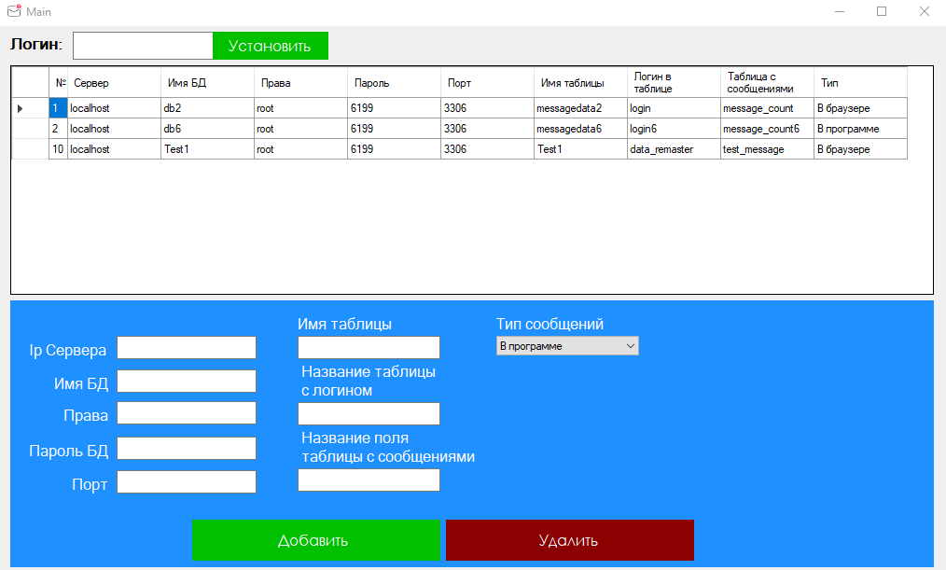

Рисунок 5.2 — Основная форма программы

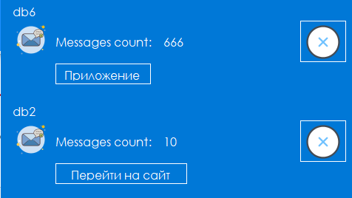

Рисунок 5.3 — Структура побочной формы

Страницы, загружаемые во вложенный фрейм основной страницы представлены в таблице 5.2.

Таблица 5.2 — Страница основной программы.

|  |  |
| --- | --- |
| Страница | Назначение |
| PEditDB | Добавление/удаление |

Другие формы, используемые в программе и их назначение приведены в таблице 5.3.

Таблица 5.3 — Другие формы программы

|  |  |
| --- | --- |
| Форма | Назначение |
| Form_Alert | Форма работы с сообщениями |

Для работы с базой данных, программа содержит набор классов – моделей, по одному на каждую сущность, используемые для объектного представления данных из таблиц. Список моделей приведен в таблице 5.4.

Таблица 5.4 — Классы – модели, используемые в программе

|  |  |
| --- | --- |
| Модель | Назначение |
| DBlist | Модель таблицы DBList |
| dbLogs | Модель таблицы dbLogs |
| MessageType | Модель таблицы MessageType |
| ActionType | Модель таблицы ActionType |

Модели содержат свойства, что соответствуют полям таблиц, а также набор необходимых методов, в зависимости от логики, описываемой в программе (методы выборки, добавления, удаления, проверки данных и т.д.).

5.2 Проектирование пользовательского интерфейса

Разрабатываемое состоит из следующих форм и страниц:

1. Основная форма:
   1. Основная страница – страница работы с базами данных – предназначена для добавления или изменения подключений, вид страницы представлен на рисунке 5.5.



Рисунок 5.5 — Основная форма

* 1. Страница работы с сообщениями – предназначена для просмотра уведомлений, вид страницы представлен на рисунке 5.7.

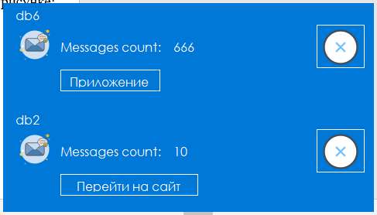

Рисунок 5.7 — Страница работы с уведомлениями

* 1. Страница просмотра “трея” приложения– предназначена для открытия формы а так же закрытия программы, вид страницы представлен на рисунке 5.8.

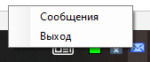

Рисунок 5.8 — Страница просмотра трея

ЗАКЛЮЧЕНИЕ

Основная задача производственной практики – разработка системы учета сообщений, и показ их пользователю.

В ходе выполнения производственной практики был описан процесс проектирования и разработки системы.

В результате выполнения производственной практики были выполнены следующие задачи:

* описание процесса изучения предметной области;
* описание процесса учета в разработанной системе;
* спроектирована система учета;
* разработана спроектированная система;
* описан отчет о проделанной работе.

В результате выполнения производственной практики были получены новые навыки, а также отточены старые, был получен новый опыт разработки.

СПИСОК ИСПОЛЬЗОВАННЫХ ИСТОЧНИКОВ

1. Фленов М. Е. Библия C# — СПб.: БХВ-Петербург, 2019.
2. Швец А. Погружение в паттерны проектировнаия — 2018.
3. Официальная документация C#. URL: <https://docs.microsoft.com/>.
4. Официальная документация MySQL. URL: <https://dev.mysql.com/>.
5. Сайт блогов программистов «Хабрахабр». URL: <https://habr.com/>.
6. Форум программистов «CyberForum». URL: <https://www.cyberforum.ru/>.
7. Форум программистов «StackOverflow». URL: <https://stackoverflow.com/>.

ПРИЛОЖЕНИЯ

Приложение А. DDL – скрипт базы данных

drop database databasesList;

create database databasesList;

use databasesList;

create table messageType(

id int auto_increment primary key,

name varchar(200)

);

insert into messageType

(name)

value

("В программе"),

("В браузере");

create table DBList(

id int auto_increment primary key,

server varchar(255),

database_name varchar(255),

username varchar(255),

password varchar(255),

port varchar(255),

message_table_name varchar(255),

login_column_name varchar(255),

count_column_name varchar(255),

message_type_id int,

index(message_type_id),

foreign key (message_type_id) references messageType(id)

);

create table actionType (

id int auto_increment primary key,

name varchar(200)

);

insert into actionType

(name)

values

("Added new db"),

("Deleted db");

create table dbLogs (

user_login varchar(255),

pc_name varchar(255),

log_date datetime,

action_type_id int,

index(action_type_id),

foreign key (action_type_id) references actionType(id)

);